VO 18. 11.
PLÁN ONLINE HODINY
- Dodělejte si ústně cvičení z minula – ANO/NE.

Mezi faktory osobnosti řadíme genetický základ, prostředí, ve kterém žijeme a výchova.
S obecnými schopnostmi se obvykle ztotožňuje specifická inteligence.
Volní procesy souvisí s vůlí člověka.
Do sociálních změn patří zlepšení paměti, sebepoznání.
Za osobnost je považován každý člověk se všemi psychickými, biologickými a sociálními znaky.
Druhy schopností děláme na specifické a obecné.
Specifické schopnosti slouží k uplatnění v životě.
Morálka je představa správného jednání ve společnosti.
Charakter je souhrn dobrých a špatných povahových vlastností.

- Napište si do sešitu velký nadpis „Psychické procesy a stavy“.

- Tento obrázek si buď vytiskněte či nakreslete do sešitu.
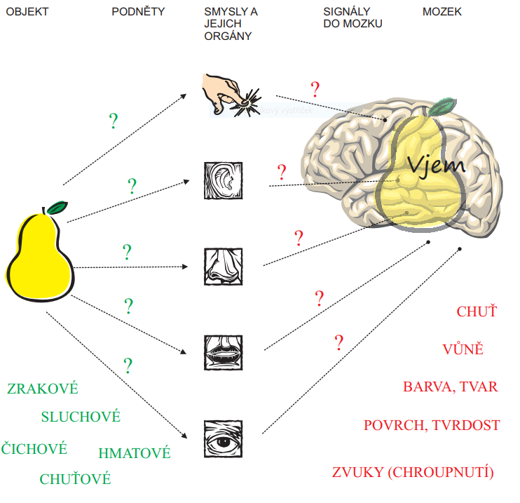
- Opište si tento zápisek pod obrázek.

Poznání probíhá prostřednictvím smyslových orgánů
Výsledek vnímání=vjem
Vnímání ovlivněno: zkušeností, zaměřeností člověka, probíhající činností
Vjem neodpovídající vnímané skutečnosti=smyslový klam

- Podívejte se do učebnice na str. 26 a určete z nabízených situací, kdo je OPTIMISTA/PESIMISTA/REALISTA.

- Opište si tento zápisek do sešitu.
Realista = uvažuje věcně, ale bez zbytečného malování na zeď
Optimista = má pocit, že věci jsou dobré a budou ještě lepší
Pesimista = žije v přesvědčení, že věci jsou špatné nebo zlé a budou ještě horší

